Проект
«Всемирный день ребёнка»
Паспорт проекта
Вид проекта: информационно-практико-ориентированный
Сроки: краткосрочный
Участники проекта: - воспитанники 5-6 лет и их родители
- воспитатели: Петухова Е.А., Талпа И.В.
Актуальность:
Детские годы счастливое время, однако далеко не все люди могут похвастаться радостными воспоминаниями о детском возрасте. Именно поэтому, нужно приложить все усилия, чтобы наши дети могли с улыбкой через несколько лет вспомнить годы, когда они были маленькими, когда они росли, ходили в образовательные учреждения, и счастливыми и уверенными в своём будущем входили во взрослую жизнь. Поэтому 20 ноября практически весь мир отмечает праздник – Всемирный день ребёнка, который является неким напоминанием того, что мы должны сделать всё возможное для того, чтобы наши дети росли счастливыми и жизнерадостными.
Цель: Формирование у детей дошкольного возраста элементарные знания и представления о Всемирном дне ребёнка, его актуальность в наши дни.
Задачи:
- Формировать представление об истории возникновения Праздника, таких понятий как : «Право на отдых», «Право на образование» и т.д.
- Способствовать формированию у детей чувства собственного достоинства, осознания своих прав и чувства ответственности ( за другого человека, за начатое дело, за данное слово).
- Развивать познавательную, речевую активность, мышление, воображение, коммуникативные навыки.
- Способствовать развитию физических качеств: сила, быстрота, равновесие, глазомер, координация движений.
- Укреплять связи дошкольного учреждения с семьёй, привлечь родителей к участию в мероприятиях, в создании наглядно-дидактического материала по теме.
Проект будет использоваться в следующих видах деятельности: игровой, двигательной, совместной.
Материал и техническое обеспечение:
Подбор художественного и наглядного материала, воздушные шары, фотоаппарат, игровые атрибуты для подвижных игр, маркеры, блёстки, ленточки, скотч для поделок «Мастерская игрушек».
Методы: наглядный, практический, словесный, интерактивный.
Ожидаемые результаты:
Для детей:
- способствовать формированию чувства собственного достоинства, осознания своих прав и свобод, чувства ответственности ( за другого человека, за начатое дело, за данное слово).
- развивать уважение к достоинству и личным правам другого человека.
- воспитывать неравнодушное отношение к сверстникам, взаимопомощь.
Для родителей:
- повышение уровня правового воспитания;
- осознание родителями важности нравственного воспитания детей;
- привлечь внимание родителей к празднику Всемирный день ребёнка, благотворительности во благо детей.
Этапы проекта:
1 этап – организационно-подготовительный
- Определение направленной работы воспитателей в реализации проекта;
2 этап – основной
- Проведение мероприятий по реализации проекта.
3 этап – итоговый
- Подведение итогов реализации проекта
- Проведение развлечений для детей
- Презентация проекта
Содержание проекта:
- Вводная беседа по теме проекта.
Цель: формировать познавательный интерес воспитанников к заданной теме.
- Сбор информации о жизни детей, их увлечениях, любимых играх. Форма сбора информации: интервью.
Цель: расширение информации о жизни детей вне дошкольного учреждения.
- Знакомство с «Конвенцией о правах ребёнка»
Цель: познакомить с нормативно-правовым документом.
- Проведение НОД: коллаж «Наше счастливое детство», «Модельеры для кукол».
Цель: развивать творчество, воображение, эстетические чувства детей.
- Викторина на тему «Права ребёнка»
Цель: - упорядочить, систематизировать знания детей о гражданских правах и обязанностях;
- учить анализировать, рассуждать ,сопоставлять, делать выводы;
- корректировать речь, память, мышление воспитанников, расширять их кругозор, обогащать словарный запас.
6. Консультации, памятки для родителей.
Цель: напомнить родителям о правах детей, привлечь внимание к проблеме детства.
7 Чтение стихотворений, сказок и рассказов о доброте, помощи, долге.
Цель: воспитывать на примере литературных героев чувства помощи, доброты, взаимовыручки, долга.
8. Конкурс поделок из воздушных шаров совместно с родителями «Мастерская игрушек».
Цель: развивать воображение и фантазию детей.
9. Совместное изготовление «Дерево добрых пожеланий» с пожеланиями от родителей всем детям группы.
Цель: - привлечь родителей к оформлению дерева пожеланий.
10. Досуг «Игры с воздушными шарами».
Цель: - способствовать развитию физических качеств: сила, быстрота, равновесие. Глазомер, координация движений.
11. Изготовление подарка родителями для своих детей при помощи технологии сквиггл.
Цель: знакомство родителей с технологией сквиггл на основе каракуль ребёнка.
12. Создание презентации проекта.
Результаты проекта:
- Дети узнали о празднике – Всемирный день ребёнка, его сущности, важности в наши дни.
-Дети почувствовали внимание и заботу.
- Детям доставили радость подарки от родителей в виде картинок из их каракуль, игры с воздушными шарами, игрушки из воздушных шаров.
Фотоотчёт

1 | 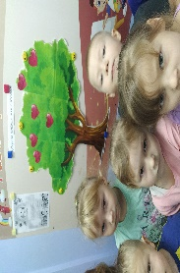 | В нашей группе есть «Дерево добрых пожеланий» с пожеланиями от родителей. | 4 | 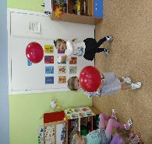 | Игры с воздушными шарами.
2 | 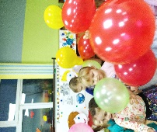 | Кто быстрей шарик свой поймает. | 5 | 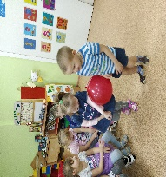 | Шарик вместе донесём
3 | 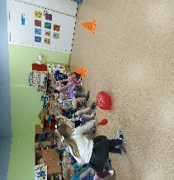 | Кеглей шарик в ворота забьём. | 6 | 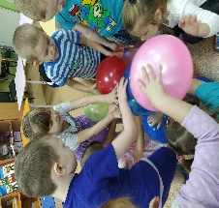 | Построим ребята большую пирамиду.
7 | 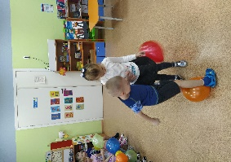 | Шарик за ногу привяжем и у соседа лопнем. | 10 | 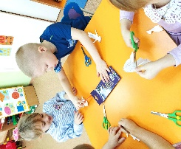 | Делаем мальчика и девочку для коллажа.
8 | 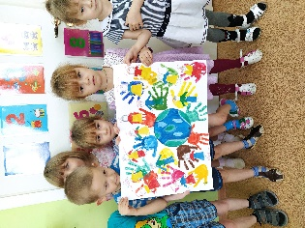 | Коллаж «Наше счастливое детство». | 11 | 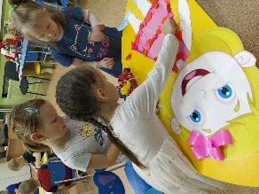 | Мы сегодня «модельеры»  Украшаем платье у девочки, лопнувшими шариками.
9 | 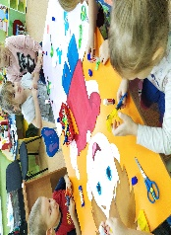 | А у мальчика рубаху и шорты. | 12 | 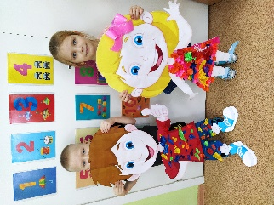 | Мы на славу потрудились.

